Title:**测试用例-管理个人信息用例**

**Created by: gyl**

**Date:2019-05-13**

|  |  |  |
| --- | --- | --- |
| **Modified By** | **Date** | **Comments** |
|  |  |  |
|  |  |  |

# Story

**AS A** 测试人员

**I WANT** 个人中心用例

**SO THAT** 实现个人中心功能.

## IntroDduction

# Business rules

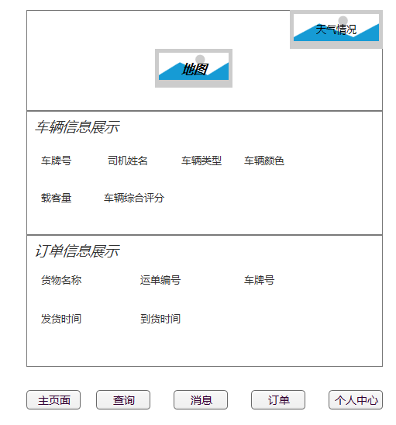

**图1 主界面**

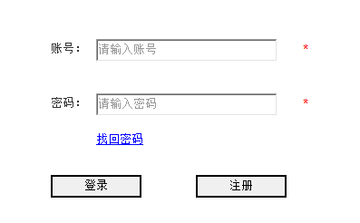

**图2 登录界面**

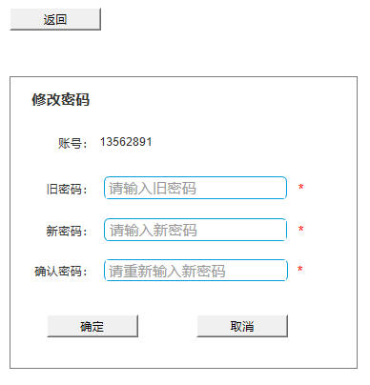

**图3 修改密码界面**

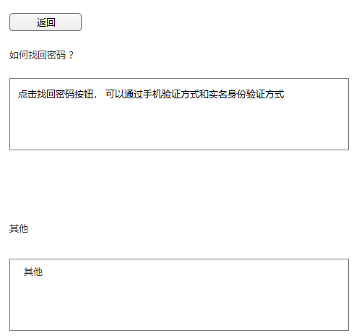

**图4 帮助界面**

**一、个人中心界面**

1. **界面详见mockup**

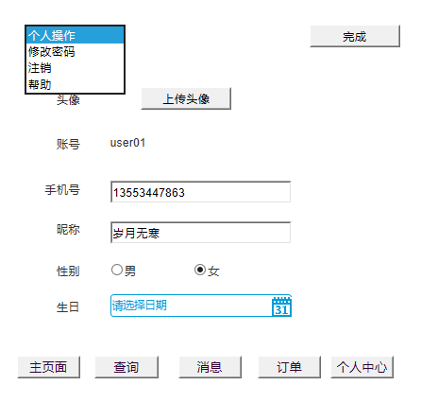

**图5 个人中心界面**

1. **逻辑条件**
2. 点击图1（主界面）主界面下方的个人中心按钮，可以进入如图5（个人中心界面）所示的个人中心界面，如果登录超时,则会显示图2（登录界面）所示的登录界面，登录成功后则会显示图5（个人中心界面）所示的个人中心页面。
3. 登录成功后 ，会在个人中心页面显示以下字段：运营商头像、 运营商账号、手机号、昵称、性别 、生日。其中账号为只读模式不可以修改。
4. 头像栏默认没有头像，当用户点击上传头像，会让用户进行上传图片操作。
5. 当用户修改手机号、昵称、性别、生日后可以点击右上方保存按钮进行保存（手机号栏用户必须输入数字，否则会在手机号栏下方进行错误提示；同样昵称不能含有特殊字符）

修改生日时点击生日栏会在下方弹出日历，会让用户进行点击选择。

1. 左上角的下拉框可以进行修改密码、注销和帮助操作。
2. 当用户点击修改密码时，会跳到图3（修改密码界面）所示的修改密码界面。
3. 当用户点击注销时，系统会注销当前账户并跳到图2（登录界面）所示的登录界面。
4. 当用户点击帮助时，跳到图4所示的登录界面。

**二．日志数据**

日志用于记录用户的操作记录，将用户的操作记录存储于数据库。